Rīgas Tehniskā koledža 20.10.2021

Grupas MH-1 un P1-2 iepazīst Vecrīgu

2021.gada 20. oktobrī PIKC Rīgas Tehniskā koledžas grupas MH-1 un AM2-3 audzēkņi piedalījās nodarbībā “Rīgas pētnieks”. Tā ir aizraujoša iespēja sacensības veidā iepazīt Latvijas galvaspilsētas senāko daļu – Vecrīgu. Audzēkņi tika sadalīti komandās pa 3-4 cilvēkiem un orientējoties pilsētvidē, iepazina ēkas, arhitektūru, leģendas, personības, vēstures notikumus, pieminekļus un citu informāciju par Latvijas galvaspilsētu. Nodarbība bija veidota tā, lai attīstītu komunikācijas prasmes un radītu interesi tālāk pētīt un iepazīt Latvijas galvaspilsētas vēsturi. Bija jāizmanto viedtālruņi, lai uzņemt foto pie objektiem, kā arī, lai meklēt atbildes uz jautājumiem. Pēc aktīvās daļas pārrunājām atrastās atbildes, salīdzinājām tās un dalījāmies ar uzņemtiem foto.
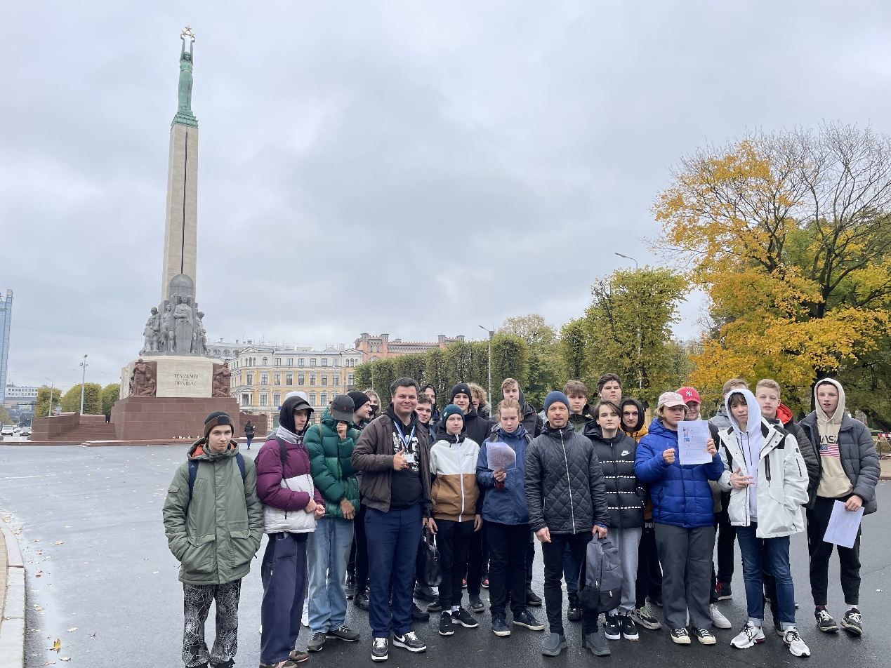
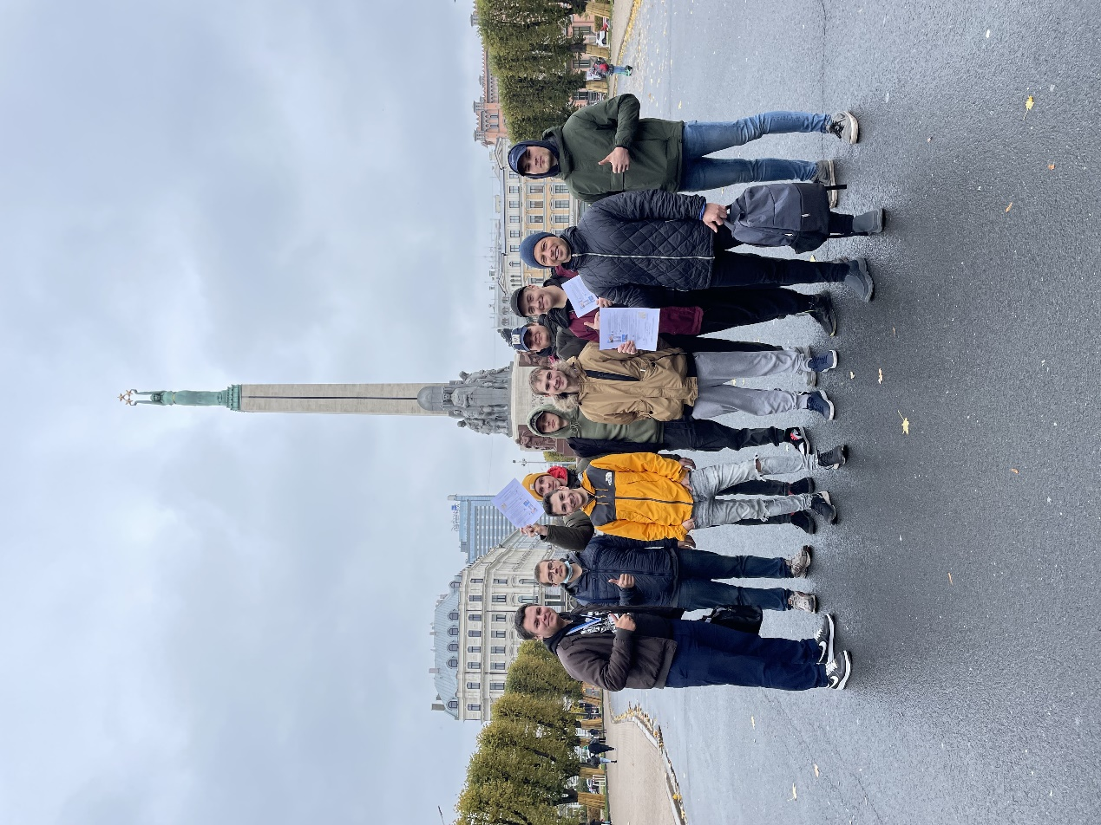
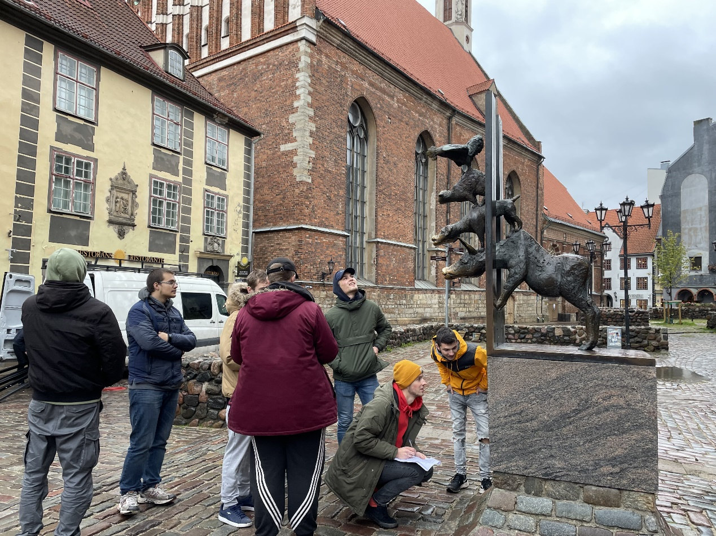
Audzēkņu atsauksmes:
- Paldies par pasākuma vadīšanu! Tas bija ļoti informatīvi un interesanti. Es ceru, ka nākotnē mums būs tādi paši interesanti notikumi kā šis;
- Kopumā man šis pasākums ļoti patika. Sākumā biju skeptisks laikapstākļu dēļ, taču nokrišņi uz pasākuma laiku nebija. Bija interesanti pārbaudīt savas orientēšanās spējas Rīgas centrā. Man patika, ka pasākums veicināja kursa biedru saliedētību un spēju darboties grupā, kas, manuprāt, ir ļoti svarīgi. Visus punktus kopā ar komandu atradām un labi pavadījām laiku. Pasākuma vadītājs Aleksejs ir lielisks cilvēks un fantastiski novadīja pasākumu, daļēji iesaistoties tajā!
- Es uzskatu, ka skolas somas pasākums bija interesants un noderīgs. Labi pavadīju laiku ar klases biedriem un uzzināju daudz ko jaunu par Vecrīgu.
- Tas bija interesanti un jautri, var daudz ko uzzināt par Vecrīgu, un kur kas atrodas, kopumā ekskursija bija laba;
- Pasākums skolas somas ietvaros bija ļoti interesants un pirms tam nekas līdzīgs nebija darīts.
Es iepazinu daudz jaunu interesantu lietu par Vecrīgu un Rīgu kopumā. Noteikti ieteiktu arī cietiem doties šajā piedzīvojumā;
- Pasākums bija ļoti interesants, it īpaši tiem kas nav vietējie, viņi varēja labāk uzzināt Vecrīgu. Man visvairāk patika tas ka mēs visu darījām kopā kā viena komanda;
- Man šis pasākums patika un bija ļoti interesanti, jo uzzināju vairaku vietu vēsturi pildot darba lapu. Liels paldies Aleksejam, cikvēkam, kurš vadīja šo pasākumu, vinš ir atsaucīgs un laipns;
- Man ļoti patika orientēšanas, bija interesanti uzzināt vairāk par Vecrīgu un vietām kurās es vel nebīju bijis. Man arī patika beidzot bez maskām un svaigā gaisā izdarīt kautko kopīgi ar klasesbiedriem;
- Pasākums bija diez gan interesants un aizrājošs. Šī pasākumā bija labs vadītājs un interesants maršruts pa Vecrīgu, es gribētu lai tāda veida pasākumi lai būtu vairāk;
- Bija jautri, varēja iepazīt Rīgu, iepazīt grupas biedrus un forši parunāties. Bija arī normāls sportiņš, jo ļoti gribējās būt pirmajiem;
- Man šis pasākums ļoti patika, varēju uzzināt janas vietas Vecrīgā, uzzināt ko jaunu par apskates objektu sīkāk. Patika arī pasākumu vadītājs, kurš bija ar humoru. Gribētos kaut ko šādu biežāk, jo šis bija jautrs un aktīvs pasākums;
- Negaidīti forši bija staigāt un meklēt objektus tajā vietā, kur es vēl nereizi nebiju. Kā arī pavadīt laiku kopā ar klasesbiedriem;
- Orientēšanās bija ļoti interesanta. Varēja saliedēties kā komanda. Izbaudīju katru mirkli;
- Stafete pa vecrīgu bija interesanta, bet laiks nebija vislabākais priekš tā. Objekti bija interesanti, bet bija grūti dažus sākumā atrast, jo nezinājām no kurienes fotogrāfija bildē bija ņemta. Uzdevumi pie objektiem bija interesanti, bet daži bija grūtāk saprotami, piemēram, kad bija jāfotogrāfē dažādi objekti un pie tiem kaut kas bija jādara;
- Gids man ļoti patika un bija interesanti meklēt apskates objektus. Bija ļoti ērti strādāt grupās;
- Man viss patika. Biji interesanti meklēt objektus . Nebija garlaicīgi. Uzzināju kaut ko jaunu par Vecrīgu.

